

Manual de Administración y Usuario

Especificación y Análisis

ODTT-30915
Habilitar opciones en menú MASIVOS FRAUDE (Suspensión Bolivia y Suspensión Calendarizada) en Portal de Gestión Interna.

marzo de 2026




Índice
1 Glosario de Términos 3
2 Documentos Relacionados 4
3 Proyectos o Repositorios Relacionados 4
4 Estrategia de Solución 5
4.1 Diagrama de Arquitectura y su relación con otros sistemas 5
4.2 Diagrama de solución detallado 7
4.3 Algoritmo-pseudocódigo 7
4.3.1 Requerimiento Funcional 1: Carga y ejecución de suspensiones y liberaciones IMEI BOLIVIA-GSMA 7
4.3.2 Requerimiento Funcional 2: Proceso Automático de bloqueo de líneas Bypass 16
4.4 Alarmas, logs, auditorías 25
4.5 Depuración de información histórica 25
5 Script Relevantes 25
6 Relación con otros sistemas 26
7 Supuestos y Restricciones 26
7.1 Supuestos 26
7.2 Datos de prueba habilitados para consumos tanto en el desarrollo como en las pruebasRestricciones 26
8 No se tengan datos de prueba habilitados para consumos tanto en el desarrollo como en las pruebasRequerimientos No Funcionales 26
8.1 Acta de prefactibilidad 27
9 Escenarios de prueba básicos enfocados en la construcción 29
10 Valoración 29
10.1 Cronograma del proveedor 30
10.2 Pre-requisitos para el desarrollo 30
10.2.1 Conectividad Pre-producción 31
10.2.2 Recursos técnicos 31
10.3 Manejo de Riesgos 31

CONTROL DE CAMBIOS

Versión | Fecha | Cambio | Preparado por | Revisado por | Aprobado Por
1 | 11/03/2026 | Documento Inicial/ Descripción del cambio | Diaz Palmera, Jeison Antonio / Steven Quesada | Rodriguez Martinez, John Eder | Velasco Lizarazo, Diana Marcela

Glosario de Términos
Microservicios: Aplicativo con conjunto de operaciones que se conecta a un solo legado o tiene una única tarea.
BD: Base de datos.
Archivo .LST: Archivo con extensión .LST enviado por el ente regulador que contiene un listado de transacciones de terminales/equipos que el Ejecutivo de Fraude requiere enviar a suspender (código 0011) o reactivar (código 0014) masivamente y en orden secuencial.
MSISDN: Número de línea celular sobre el cual el sistema analiza y elimina el componente de llamadas en el UDB.
BAOC (Bloqueo de llamadas): Componente de llamadas asociado a un número celular (MSISDN) que es eliminado en el UDB durante los procesos automáticos requeridos por temas regulatorios o de fraude.
GSMA Bolivia: Proceso de prevención enfocado en la carga y ejecución masiva de suspensiones y liberaciones de equipos (IMEI) reportados al ente regulador.
Screaming Architecture: Estilo de diseño donde la estructura de carpetas revela la función del negocio (ej. Facturación, Usuarios) y no las herramientas técnicas (ej. Controllers, Views).
Zustand Store: Un contenedor de estado global para React, ligero y basado en hooks, que permite compartir datos entre componentes sin usar Providers complejos.
AES-CTR: Un modo de cifrado simétrico que transforma un cifrado de bloques en uno de flujo usando un contador, permitiendo procesar datos de forma rápida y en paralelo.
Gateway: Un punto de entrada único (puerta de enlace) que recibe las peticiones de los clientes y las distribuye a los microservicios correspondientes.
Interceptores de Axios: Funciones que "atrapan" las peticiones o respuestas HTTP para manipularlas automáticamente (como añadir tokens de seguridad o manejar errores 401).

Documentos Relacionados
- DFU
- Acta prefactibilidad

Proyectos o Repositorios Relacionados
Base de datos Oracle AAP1:
jdbc:oracle:thin:@10.112.155.42:1521:AAP1
Esquema: OTCUINTRAALTAMIRA
Usuario: OTCUINTRAALTAMIRA

Base de datos PostgreSQL PORTALGI:
jdbc:postgresql://10.112.156.97:5436/PORTALGI?currentSchema=PORTALGI
Esquema: PORTALGI
Usuario: NABPPLG00001

Base de datos PostgreSQL MICROSERVICIOS:
jdbc:postgresql://10.112.156.97:5436/MICROSERVICIOS?currentSchema=otc_ms_telefonica
Esquema: otc_ms_telefonica
Usuario: otcms

APL-FraudeWebService-UDB
https://github.otecel.com.ec/telefonica/G-UDB/APL-FraudeWebService-UDB.git

APL-FraudeProccess-UDB
https://github.otecel.com.ec/telefonica/G-UDB/APL-FraudeProccess-UDB.git

Git Intra-Altamira .Net
https://github.otecel.com.ec/telefonica/G-IntAltamira/APL-IntAltamira.git
En el siguiente grupo se deberán crear los dos APL correspondientes para los microservicios:
- ms-intra-altamira-gsma-imei-bolivia
- ms-intra-altamira-bypass-component-blocking
G-MSAltamira
https://github.otecel.com.ec/telefonica/G-Microservicios/G-MSAltamira

IntAltamiraReactJSFront
https://github.otecel.com.ec/telefonica/G-IntAltamira/APL-IntAltamiraReactJSFront.git

Estrategia de Solución

Diagrama de Arquitectura y su relación con otros sistemas

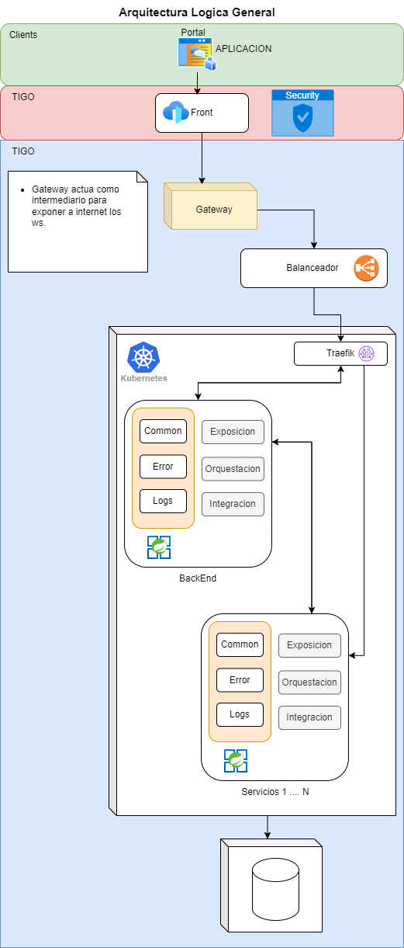
https://github.otecel.com.ec/telefonica/G-Microservicios/g-drawio/api_ms_drawio/-/blob/master/intra-altamira/arquitectura.drawio
En este contexto, el portal de gestión interna cumple un rol fundamental al facilitar la carga, procesamiento y generación de archivos, además de permitir la visualización de resultados de consultas realizadas por los usuarios. Asimismo, habilita la activación y desactivación de servicios en línea para diversas aplicaciones que no disponen de una interfaz gráfica amigable, optimizando así la experiencia operativa y administrativa.

Diagrama arquitectura front-end APL-IntAltamiraReactJSFront

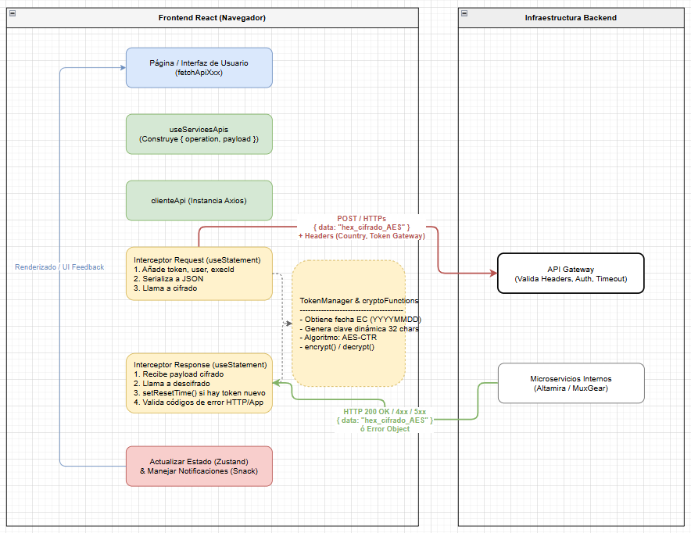

https://github.otecel.com.ec/telefonica/G-Microservicios/g-drawio/api_ms_drawio/-/blob/master/intra-altamira/front-end/arquitectura.drawio

El flujo de comunicación de esta arquitectura funciona como un sistema de "caja fuerte" transparente de extremo a extremo gestionado por interceptores de Axios. Cuando la interfaz solicita una acción, el interceptor de petición captura la llamada, le inyecta los datos de sesión y cifra el mensaje usando AES-CTR con una clave dinámica basada en la fecha actual de Ecuador.
Este paquete seguro viaja al API Gateway y los microservicios, quienes procesan y devuelven otra respuesta también cifrada. Finalmente, el interceptor de respuesta entra en acción para descifrar el paquete, renovar el token de sesión en segundo plano y manejar posibles errores, entregando los datos limpios al estado global (Zustand) para que React actualice la pantalla sin que los componentes de la vista tengan que preocuparse por la complejidad de la seguridad subyacente.

Diagrama de solución detallado

Algoritmo-pseudocódigo
A continuación, se presenta los siguientes requerimientos funcionales y sus soluciones.

Requerimiento Funcional 1: Carga y ejecución de suspensiones y liberaciones IMEI BOLIVIA-GSMA
PROCESO:EL sistema debe cargar un archivo con extensión .LST, mismo que contiene en su interior una cabecera con el nombre de archivo y la fecha de la información resaltado en amarillo en la primera línea, y compuesto por varias líneas con la información donde únicamente nuestro interés son todas las columnas similares a las resaltadas en amarillo, celeste o verde en la parte inferior, donde a partir del archivo cargado se deben tomar en este orden y ejecutar directamente en UDB las suspensiones si el código del campo de color amarillo es “0011” o bien ejecutar la liberación del equipo si el campo contiene el código “0014”, en el orden compuesto del archivo o del índice asignado para cada transacción, se deberá omitir los códigos que no correspondan al código “0011” o “0014” que corresponden a Robado o Liberado respectivamente y así mismo generar un archivo Excel con la información procesada o cargada en UDB, y enviar un correo electrónico de respuesta al área de prevención de Fraude, Diego Montero, Edison Aguilar, y buzón Fraude(antifotecel.ec@tigo.com.ec) sobre los comandos ejecutados y el estado de cada uno de ellos en caso de algún error existente el detalle de respuesta del error presentado.

A continuación, se muestra un ejemplo del archivo LST, se indica el formato del archivo que provee el ente regulador con todas las transacciones a ejecutar, en donde se muestra los registros que se debe tomar en cuenta para la ejecución

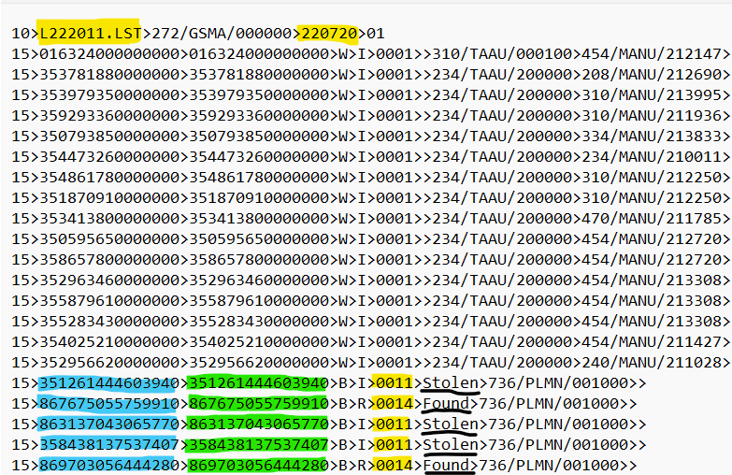

Resultado esperado después de ejecutado el proceso.
Correo con archivo que debe ser enviado a las personas indicadas en el alcance.

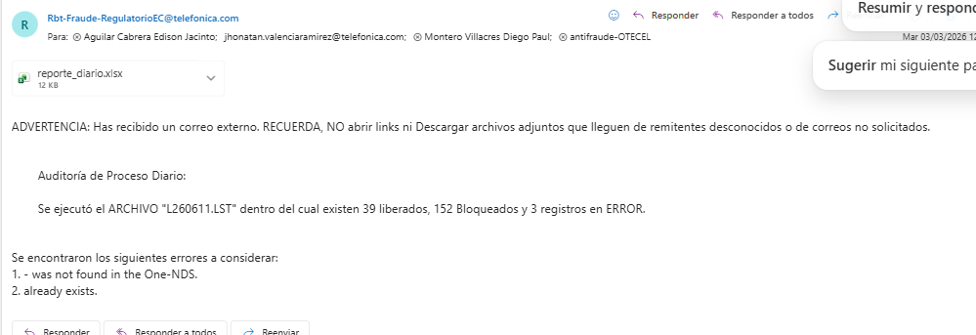

EL correo emite un resumen y alerta sobre los errores contenidos de manera general, Conteo liberados, conteo bloqueados y cantidad de errores en caso de existir, así mismo, lista los errores distintos dentro del archivo; por ejemplo: en caso de detectarse y listar errores distintos a “was not found” o “already exists” (encontrados luego de la respuesta después de los caracteres “dc=C-NTDB”) serán una señal de alerta de revisión por parte del analista de fraude.

Estructura del archivo de salida.
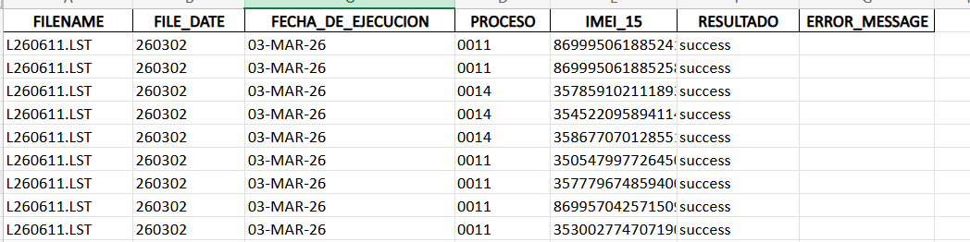
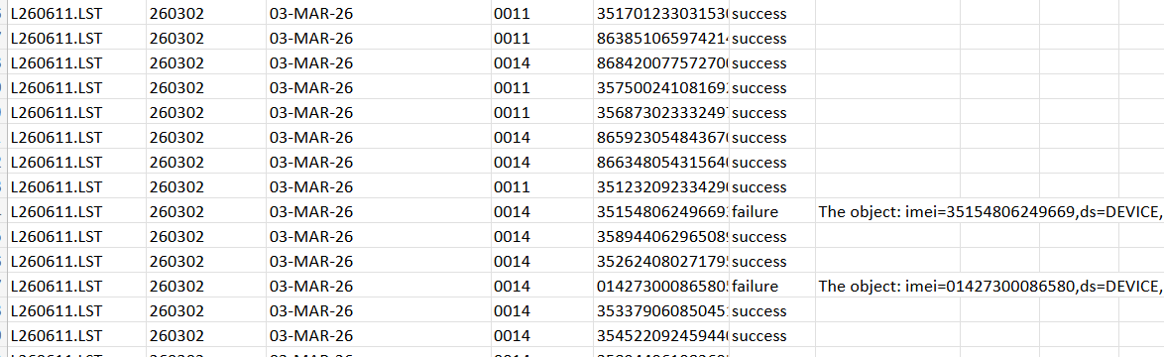

Ejemplo del reporte de los cuales se debe mostrar los campos:
- Orden
- Comando
- Estado ejecución
- Detalle en caso de error

Condiciones

- Deberá ejecutarse el proceso línea por línea, en orden del archivo .LST y de manera inmediata recibirse la respuesta a la consulta sea suspensión o liberación.
- La ejecución de los comandos deberá ser de manera individual o masiva.
- El guardado de la información será en la BDD de Fraude con los campos especificados en el Anexo 2.
- En caso de un error de ejecución de comando devolver un mensaje de alerta u error.
- Se debe emitir un correo de notificación de lo ejecutado según el resultado esperado y la estructura del archivo de salida.
Se debe emitir un log de registro de lo ejecutado y lo no ejecutado.

Historias de Usuario

Ejecutivo de Fraude, requiere enviar a suspender (0011) y reactivar (0014) varios registros de terminales/equipos enviados por el ente regulador en el archivo .LST, en el mismo orden.

Yo como fraude
Necesito que el sistema cargue un archivo con extensión .LST, mismo que contiene en su interior una cabecera con el nombre de archivo y la fecha de la información resaltado en amarillo en la primera línea, y compuesto por varias líneas con la información donde únicamente nuestro interés son todas las columnas similares a las resaltadas en amarillo, celeste o verde en la parte inferior, donde a partir del archivo cargado se deben tomar en este orden y ejecutar directamente en UDB las suspensiones si el código del campo de color amarillo es “0011” o bien ejecutar la liberación del equipo si el campo contiene el código “0014”, en el orden compuesto del archivo o del índice asignado para cada transacción, se deberá omitir los códigos que no correspondan al código “0011” o “0014” que corresponden a Robado o Liberado respectivamente y así mismo generar un archivo Excel con la información procesada o cargada en UDB, y enviar un correo electrónico de respuesta al área de prevención de Fraude, Diego Montero, Edison Aguilar, y buzón Fraude(antifotecel.ec@tigo.com.ec) sobre los comandos ejecutados y el estado de cada uno de ellos en caso de algún error existente el detalle de respuesta del error presentado.

Para que cada vez que el ente regulador requiera suspender o levantar la suspensión de los IMEIs los pueda ejecutar masivamente desde el sistema

Solución.
De acuerdo con el análisis para realizar la migración de los microservicios mencionados en el requerimiento con el nuevo arquetipo se debe realizar lo siguiente.

Microservicio – ms-intra-altamira-gsma-imei-bolivia

- Se debe crear el microservicio ms-intra-altamira-gsma-imei-bolivia a partir del arquetipo REST TIGOArquetipoBasicoRest versión 1.1.0

- Se debe migrar la funcionalidad de las clases de .net que se encuentran en la siguiente ruta:
APL-IntAltamira\IntAltamira\MasivosFraude\SuspensionBolivia.aspx.cs

- Crear los DTO’s en el proyecto de las clases de exposición MCI la clase GsmaImeiBoliviaRequestDTO con los siguientes atributos:
Campo | Tipo | Validaciones / Descripción
user | String | Obligatorio. Máx 30 caracteres. Solo alfanumérico.
fileName | String | Obligatorio. Máx 150.
fileContentBase64 | String | Obligatorio. Contenido archivo en Base64.
- Crear los DTO’s en el proyecto de las clases de exposición MCI la clase GsmaImeiBoliviaResponseDTO con los siguientes atributos:

Campo | Tipo | Validaciones / Descripción
responseCode | String | Código de respuesta
responseMessage | String | Mensaje funcional
processedFileName | String | Nombre del archivo procesado

- Importar el DTO de la libreria ms-lib-intra-altamira-pg-bd que recupera los datos de configuración para el servicio con el nombre PropertiesResponseDBDTO con los atributos

Campo | Tipo | Validaciones / Descripción
properties | Map<String, String> | Mapa llave valor para recuperar los datos de configuracion
- Se debe crear en la clase GsmaImeiBoliviaServiceImpl el método loadBoliviaConfiguration(String userIaa), el cual corresponde a la migración de la parte de .NET getSuspensionConfigCongiguration (que internamente usa ProcessEnums). Este método debe recibir como parámetro de entrada String userIaa para trazabilidad/log. El método debe consultar la configuración (CONFIG_PROVISION_SB) mediante el consumo de la librería ms-lib-intra-altamira-pg-bd versión 1.1.0, y tendrá como salida la clase PropertiesResponseDBDTO la cual retornar un Map<String,String> con todas las llaves iniciadas con SB_*, actualmente está en una base de datos Oracle pero deben ser migradas estas configuraciones a postgres.

- Se debe crear en la clase GsmaImeiBoliviaServiceImpl el método validateRequiredBoliviaConfig(Map<String,String> config), el cual corresponde a la migración de la validación .NET isValidConfiguration aplicada sobre todas las llaves en getSuspensionConfigCongiguration. Este método debe recibir como parámetro de entrada Map<String,String> config. Debe validar que estén presentes y no vacíos los parámetros obligatorios (SB_RUTA_LOCAL, SB_NOMBRE_ARCHIVO_PROCESO, SB_EXTENSION_ARC_SALIDA, SB_SEPARADOR_ARCHIVO, SB_EXTENSION_ARC_ENTRADA, SB_SERVIDOR, SB_SERVIDOR_PUERTO, SB_SERVIDOR_USUARIO, SB_SERVIDOR_PASSWORD, SB_LONGITUD_ARCHIVO, SB_RUTA_DESTINO, SB_COMANDOSSH). Este método puede ser void y en caso de error debe lanzar excepción funcional/técnica.

- Se debe crear en la clase GsmaImeiBoliviaServiceImpl el método createProcessingFile(GsmaImeiBoliviaRequestDTO request, Map<String,String> config), el cual corresponde a la migración del bloque principal de .NET btn_Cargar_Click + método .NET validateAndCreateProcessFile. Este método debe recibir como parámetros de entrada GsmaImeiBoliviaRequestDTO request y Map<String,String> config. Debe validar la extensión de archivo de entrada contra SB_EXTENSION_ARC_ENTRADA, guardar el archivo temporal y crear el archivo de proceso usando la lógica vigente del legado (copiar líneas). Debe retornar ProcessingFileResultDTO con processedFilePath, processedFileName y lineCount.

- Se debe crear en la clase GsmaImeiBoliviaServiceImpl el método uploadFileToSftp(ProcessingFileResultDTO fileResult, Map<String,String> config), el cual corresponde a la migración del método .NET CopiarArchivoSshTo. Este método debe recibir como parámetros de entrada ProcessingFileResultDTO fileResult y Map<String,String> config. Debe tomar host, puerto, usuario, contraseña (decodificada), ruta destino y nombre de archivo, y llamar al adapter SftpTransferAdapter. Este método debe retornar SftpUploadResponseDTO con estado de carga (uploaded, code, message).

- Se debe crear en la clase GsmaImeiBoliviaServiceImpl el método triggerRemoteCommandAsync(String userIaa, Map<String,String> config), el cual corresponde a la migración conjunta de los métodos .NET ComandoSsh y hiloSshComand. Este método debe recibir como parámetros de entrada String userIaa y Map<String,String> config. Debe construir el comando remoto como SB_COMANDOSSH + " " + userIaa y ejecutar la llamada SSH en background (asíncrona. Este método puede ser void si solo dispara el proceso, o retornar SshCommandResponseDTO si se requiere acuse técnico inmediato

- Se debe crear en la clase GsmaImeiBoliviaServiceImpl el método buildBoliviaResponse(...), el cual corresponde a la construcción de salida funcional equivalente al resultado que hoy arma .NET mediante alertas y estado de ejecución. Este método debe recibir como parámetros de entrada al menos ProcessingFileResultDTO fileResult, SftpUploadResponseDTO sftpResult, boolean sshTriggered, String requestId. Debe mapear esa información al objeto final GsmaImeiBoliviaResponseDTO con responseCode, responseMessage, processedFileName, sftpUploaded, sshTriggered, requestId, responseTimestamp. Este método debe retornar GsmaImeiBoliviaResponseDTO.
- Se debe considerar además que la validación de estructura por línea (isValidLine) en .NET actualmente está comentada dentro de validateAndCreateProcessFile; por fidelidad de migración, el método Java createProcessingFile/ProcessingFileAdapter debe mantener inicialmente la misma conducta (copiar líneas sin validar contenido), y dejar la validación estricta como mejora opcional posterior por bandera de configuración.
- Configurar en el pom.xml el llamado a la librería ms-lib-intra-altamira-pg-bd

- Se debe crear en la clase GsmaImeiBoliviaServiceImpl de tipo servicio el método executeGsmaImeiBoliviaProcess, el cual corresponde a la migración del método .NET btn_Cargar_Click de SuspensionBolivia.aspx.cs. Este método debe recibir como parámetros de entrada HeaderInType headers y GsmaImeiBoliviaRequestDTO request. En este método se debe orquestar toda la lógica: cargar configuración, validar configuración, validar extensión, crear archivo de proceso, subir archivo por SFTP, ejecutar comando SSH en background y construir la respuesta final. Este método debe retornar un objeto de tipo GsmaImeiBoliviaResponseDTO.

Java – UdbWebservice

- ARCHIVO: pom.xml

  - Definir propiedades de compilación Java 25

Actual

<properties>
<project.build.sourceEncoding>UTF-8</project.build.sourceEncoding>
</properties>

Nuevo
<properties>
<project.build.sourceEncoding>UTF-8</project.build.sourceEncoding>
<java.version>25</java.version>
<maven.compiler.release>25</maven.compiler.release>
</properties>

Justificación: Maven conocerá la versión fuente/bytecode. Sin estas propiedades, seguirá compilando como Java 8 y fallará al usar APIs modernas.

  - Reemplazar JUnit 3 por JUnit 5 (Jupiter)

Actual usa junit:junit:3.8.1.
Nuevo
<dependency>
<groupId>org.junit.jupiter</groupId>
<artifactId>junit-jupiter</artifactId>
<version>5.10.2</version>
<scope>test</scope>
</dependency>

Justificación: JUnit 3 no se ejecuta en Surefire moderno ni soporta características del JDK 25.

  - Actualizar Apache HttpClient 4.5.3 → 4.5.14

Nuevo version = 4.5.14.

Justificación: versiones <4.5.13 usan clases TLS removidas en Java 23+.

  - Actualizar Commons IO 2.14.0 → 2.16.1
Justificación: evita warnings con módulos java.nio en JDK 25.

  - Actualizar Log4j 2.19.0 → 2.23.1 e incluir log4j-api

Nuevo

<dependency>
<groupId>org.apache.logging.log4j</groupId>
<artifactId>log4j-api</artifactId>
<version>2.23.1</version>
</dependency>
<dependency>
<groupId>org.apache.logging.log4j</groupId>
<artifactId>log4j-core</artifactId>
<version>2.23.1</version>
</dependency>

Justificación: 2.23.1 agrega soporte JDK 21+ y parches CVE; log4j-api ya no viene transitivamente.

  - Agregar maven-compiler-plugin configurado para JDK 25

Ubicación: dentro de <build><plugins> (crear sección si no existe).

Nuevo bloque:
<plugin>
<groupId>org.apache.maven.plugins</groupId>
<artifactId>maven-compiler-plugin</artifactId>
<version>3.13.0</version>
<configuration>
<release>${maven.compiler.release}</release>
<encoding>${project.build.sourceEncoding}</encoding>
<fork>true</fork>
<compilerArgs>
<arg>-parameters</arg>
</compilerArgs>
</configuration>
</plugin>

Justificación: garantiza bytecode 25 y evita que Maven use el javac antiguo.

  - Configurar maven-surefire-plugin 3.2.5 para JUnit 5

Bloque sugerido:
<plugin>
<groupId>org.apache.maven.plugins</groupId>
<artifactId>maven-surefire-plugin</artifactId>
<version>3.2.5</version>
<configuration>
<useModulePath>false</useModulePath>
</configuration>
</plugin>

Justificación: ejecuta pruebas en plataforma Jupiter y evita problemas con el classpath modular.

  - Agregar maven-enforcer-plugin

Objetivo: impedir builds con Java <25 y Maven viejo.

<plugin>
<groupId>org.apache.maven.plugins</groupId>
<artifactId>maven-enforcer-plugin</artifactId>
<version>3.5.0</version>
<executions>
<execution>
<id>enforce-java</id>
<goals><goal>enforce</goal></goals>
<configuration>
<rules>
<requireJavaVersion>
<version>[25,)</version>
</requireJavaVersion>
<requireMavenVersion>
<version>[3.9,)</version>
</requireMavenVersion>
</rules>
</configuration>
</execution>
</executions>
</plugin>

Justificación: evita construir accidentalmente con JDK anteriores.

- ARCHIVO: WsProvisioningGateway.java
  - Importa javax.net.ssl.* y usa la propiedad javax.net.ssl.keyStorePassword (línea 69). Estas APIs siguen en el módulo base de Java 25, por lo que no requieren migración a jakarta.* *

- ARCHIVO: App.java
  - No usa APIs retiradas; solo requiere recompilar con el nuevo maven-compiler-plugin. Documenta que ahora se debe lanzar con JDK 25 para que FileUtilUDB y WsProvisioningGateway encuentren los certificados.

Microservicio – ms-cluster
- Se deben crear las propiedades y configuraciones del ms-intra-altamira-gsma-imei-bolivia

Front-end portal de gestión interna APL-IntAltamiraReactJSFront

La solución técnica desde la perspectiva del Frontend requiere habilitar una nueva vista dentro del portal existente para gestionar la interacción del Ejecutivo de Fraude. El proceso consiste en:
- Diseñar una interfaz de usuario que permita seleccionar un archivo local.
- Aplicar una validación estricta de formato (extensión .LST) y limitar el tamaño máximo del archivo a 5 MB, de acuerdo con los controles de configuración establecidos por restricciones en el UDB.
- Enviar el archivo procesado hacia el backend/Gateway centralizado. El error en los registros durante las validaciones no será bloqueante para que el proceso se caiga; el flujo debe continuar y al final delegar al backend la entrega del detalle de los registros no procesados.
- Proveer un feedback visual (notificación de éxito o error en el envío del archivo) mientras el backend asume la ejecución asíncrona y la persistencia en la base de datos de auditoría.

Criterios de Aceptación. (condiciones para aceptación por cada RF)

- Si cumple las condiciones indicadas en el requisito funcional el listado de IMEIs deben ser suspendidos o rehabilitados en el mismo orden que se envió el archivo .LST
- En caso de que no cumpla una de las condiciones indicadas en el requisito funcional el listado de IMEIs no deben ser procesados indicados el error por el cual no se pudo ejecutar esta tarea.
- Se debe almacenar las todas transacciones ejecutadas dentro de una base de datos por temas auditoria con la inclusión de fecha, y hora de ejecución, junto al usuario que realizo la transacción.
Las rutas, credenciales o accesos del servidor ,usuario o bases, deben ser fácilmente configurables debido a migraciones o cambios solicitados por infraestructura..
Escenario 1:
Dado que requiero suspender un IMEI por pedido del ente regulador
Y esta dentro del listado enviado,
Y en el orden correcto para la ejecución
Cuando se ejecute la transacción de suspensión en el UDB
Entonces El IMEI debe quedar suspendido de acuerdo con el anexo1 (ejemplos con pantallas para este escenario) en donde se muestra los parámetros en el UDB que deben estar bloqueados.
Y confirmo que el IMEI fue suspendido correctamente.

Escenario 2:
Dado que requiero reactivar un IMEI por pedido del ente regulador
Y esta dentro del listado enviado,
Y en el orden correcto para la ejecución
Cuando se ejecute la transacción de levantar la suspensión en el UDB
Entonces El IMEI debe quedar liberado y funcionando de acuerdo con el anexo1 (ejemplos con pantallas para este escenario) en donde se muestra los parámetros en el UDB que deben estar desbloqueados.
Y confirmo que el IMEI fue liberado correctamente.

Escenario 3:
Dado que requiero suspender o reactivar varios IMEIs por pedido del ente regulador
Y estan dentro del archivo cargado,
Y en el orden correcto para la ejecución
Cuando se ejecute la transacción de ejecutar la suspensión/activación en el UDB
Entonces Los imeis deben quedar suspendidos/liberados y funcionando de acuerdo con el anexo1 (ejemplos con pantallas para este escenario) en donde se muestra los parámetros en el UDB.
Y confirmo que los IMEIs fueron Suspendidos/Liberados correctamente.

Escenario 4:
Dado que requiero obtener un reporte de todas las transacciones enviadas
Y saber el estado de cada ejecución
Y en caso de error, este sea claro para que facilite el reproceso.
Cuando termine la ejecución de todo el archivo procesado
Entonces se debe enviar por correo un archivo en formato xlsx como salida con los campos requeridos en el DFU anexo4(pantallas con el ejemplo del reporte)
Y debe ser entregado a los correos: Diego Montero, Edison Aguilar, y buzón Fraude (antifotecel.ec@tigo.com.ec)

Y en caso de error se debe notificar que no pudo ser entregado el archivo a los mismos correos: , Diego Montero, Edison Aguilar, y buzón Fraude(antifotecel.ec@tigo.com.ec)

Referencia del menú que se requiere habilitar:

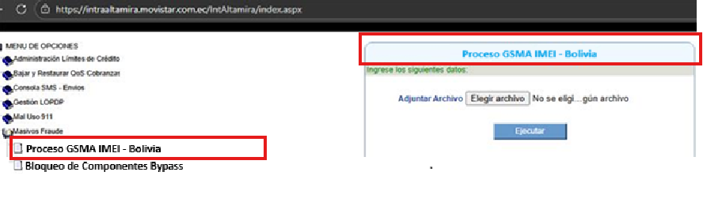

Requerimiento Funcional 2: Proceso Automático de bloqueo de líneas Bypass
PROCESO: El proceso para Bloqueo de Componentes Bypass (anteriormente llamado Suspensión Calendarizada) fue realizada en la ODTT-9464, que implica la carga automática del archivo desde un servidor externo y que también permite la ejecución manual del proceso a través del portal.
Como no existen cambios dentro del servidor de Fraude, El proceso control-M alojado en servidor de Fraude que lee automáticamente la información del directorio: D:\BYPASS_SUSPENSION_IAA\RETIRO DE COMPONENTES LINEAS y lo registra en la BDD de FRAUDE, está instalado un agente de control M para que ejecute un proceso JAVA cada 10 mi (configurable) el cual revisa si hay un nuevo archivo, lo lee e inserta estos registros en las tablas de las BDD FRAUDE (ANEXO 5) será reutilizado. Queda pendiente:
La migración/actualización del proceso control-M del servidor de masivos que debe leer automáticamente la información de la BDD FRAUDE del servidor de Fraude IP: 10.112.157.210 OTECELMAFRAUDV1 FRAUDE y subirlo al servidor masivos RBM (backend) en donde deberá ser ejecutado calendarizadamente con el proceso control-M existente.
La habilitación/migración del menú del portal, referencia:
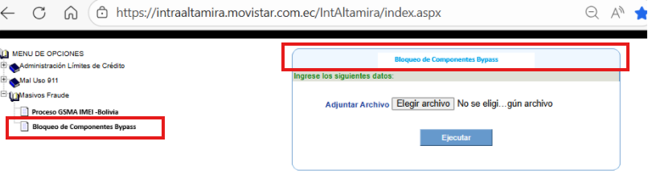
Archivo de suspensión:
Validado por nombre de archivo ejemplo: BYPASSXXXXXXXXXXXXXX.TXT y tamaño menor a 5MB

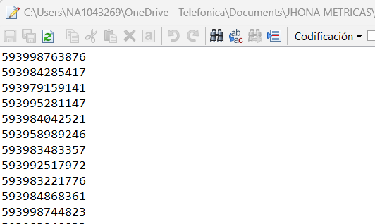

El acceso utiliza el portal y utiliza procesos instalados en el servidor de Prevención de Fraude, ejecuta sus funciones, genera un archivo log y almacena su ejecución en bases de datos según lo detallado en la imagen inferior, y de igual manera envía un email con los casos que no fueron ejecutados o terminaron en error.
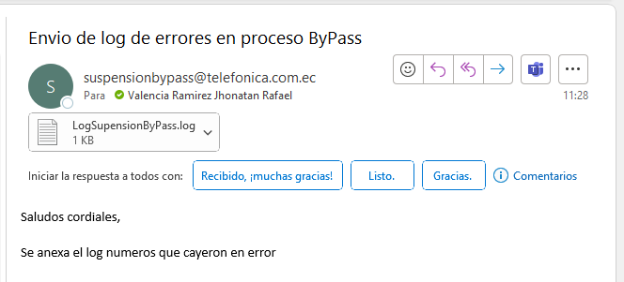

Historias de Usuario

Se requiere migrar las funcionalidades automáticas de ejecución diaria que utiliza Prevención de Fraude y ejecute los números contenidos en su interior para ser bloqueados sus componentes en el UDB y habilitar la ejecución bajo demanda dentro del portal.

Yo como fraude
Necesito un programa que tome un archivo BYPASSXXXXXX.txt cargado en el portal y proceda a eliminar los componentes de llamadas en el UDB de uno o varios números celulares.
Para que cada vez que se requiera por temas regulatorios o fraude, eliminar esta información de uno o varios números (BAOC), y que esta información pueda ser eliminada fácilmente durante las 24 horas del día de manera automática.

Yo como fraude
Necesito un programa que lea la información del archivo de suspensiones y los inserte en la BDD, tome esta información y proceda a eliminar los componentes de llamadas en el UDB de uno o varios números celulares.
Para que cada vez que se requiera por temas regulatorios o fraude, eliminar esta información de uno o varios números, esta información pueda ser eliminada fácilmente durante las 24 horas del día de manera automática

Solución.
De acuerdo con el análisis para realizar la migración de los microservicios mencionados en el requerimiento se debe realizar lo siguiente.

DB – PortalGi
- Se debe migrar los datos de configuración de las tablas OTC_T_CONF_MASTER y OTC_T_CONF_DETALLE de la siguiente base de datos Oracle:

url=jdbc:oracle:thin:@10.112.155.42:1521:AAP1
username=OTCUINTRAALTAMIRA

Los resultados de las siguientes consultas:
SELECT ID, NOMBRE, DESCRIPCION, CATEGORIA_ID, ESTADO
FROM OTCUINTRAALTAMIRA.OTC_T_CONF_MASTER
WHERE NOMBRE = 'CONFIG_PROVISION_SB'
;

SELECT ID, NOMBRE, DESCRIPCION, CATEGORIA_ID, ESTADO
FROM OTCUINTRAALTAMIRA.OTC_T_CONF_MASTER
WHERE NOMBRE = 'CONFIG_PROVISION_SC'
;

SELECT ID, LLAVE, VALOR, DESCRIPCION, MASTER_ID, ESTADO
FROM OTCUINTRAALTAMIRA.OTC_T_CONF_DETALLE
WHERE MASTER_ID = (SELECT ID
FROM OTCUINTRAALTAMIRA.OTC_T_CONF_MASTER
WHERE NOMBRE = 'CONFIG_PROVISION_SB')
;

SELECT ID, LLAVE, VALOR, DESCRIPCION, MASTER_ID, ESTADO
FROM OTCUINTRAALTAMIRA.OTC_T_CONF_DETALLE
WHERE MASTER_ID = (SELECT ID
FROM OTCUINTRAALTAMIRA.OTC_T_CONF_MASTER
WHERE NOMBRE = 'CONFIG_PROVISION_SC')
;

Migrarlos a las tablas “PORTALGI”.OTC_T_CONF_MASTER y PORTALGI”.OTC_T_CONF_DETALLE de la siguiente base de datos postgres:

url:jdbc:postgresql://10.112.156.97:5436/PORTALGI?currentSchema=PORTALGI
username=NABPPLG00001
- Crear el insert para la tabla de "PORTALGI".otcTigonu de los siguietes submenus y en el campo codigo_menu_padre debería ir el id del menú "Masivos Fraude"
- Proceso GSMA IMEI - Bolivia
- Bloqueo de Componentes Bypass

- Crear el insert para asignar los permisos del menú padre y submenus al perfil "Perfil Prevención de Fraude" en la tabla "PORTALGI".otctperfilmenu

DB – Microservicio

- Crear el insert en la tabla otc_ms_telefonica.otc_t_gateway_rules de las reglas del Gateway para que el front pueda consumir los nuevos microservicios, deberá ser creado con las mismas configuraciones que están creadas las reglas de la app_name = intra_altamira_app, en la siguiente base de datos:
url=jdbc:postgresql://10.112.156.97:5436/MICROSERVICIOS?currentSchema=otc_ms_telefonica
username=otcms

Microservicio – ms-intra-altamira-bypass-component-blocking
- Se debe crear el microservicio ms-intra-altamira-bypass-component-blocking a partir del arquetipo REST TIGOArquetipoBasicoRest versión 1.1.0

- Se debe migrar la funcionalidad de las clases de .net que se encuentran en la siguiente ruta:
APL-IntAltamira\IntAltamira\MasivosFraude\SuspensionCalenda.aspx.cs

- Crear los DTO’s en el proyecto de las clases de exposición MCI la clase BypassComponentBlockingRequestDTO con los siguientes atributos:
Campo | Tipo | Validaciones / Descripción
user | String | Obligatorio. Máx 30 caracteres. Solo alfanumérico.
fileName | String | Obligatorio. Máx 150.
fileContentBase64 | String | Obligatorio. Contenido archivo en Base64.
- Crear los DTO’s en el proyecto de las clases de exposición MCI la clase BypassComponentBlockingResponseDTO con los siguientes atributos:

Campo | Tipo | Validaciones / Descripción
responseCode | String | Código de respuesta
responseMessage | String | Mensaje funcional
processedFileName | String | Nombre del archivo procesado

- Importar el DTO de la libreria ms-lib-intra-altamira-pg-bd que recupera los datos de configuración para el servicio con el nombre PropertiesResponseDBDTO con los atributos

Campo | Tipo | Validaciones / Descripción
properties | Map<String, String> | Mapa llave valor para recuperar los datos de configuracion
- Se debe crear en el proyecto de la lógica la clase ProcessingFileRequestDTO, la cual debe contener localPath, inputFileName, fileContentBase64, outputPrefix, outputExtension y separator, para construir el archivo de proceso como hoy lo hace validateAndCreateProcessFile

- Se debe crear en el proyecto de la lógica la clase ProcessingFileResultDTO, la cual debe retornar processedFilePath, processedFileName y lineCount

- Se debe crear en el proyecto de la lógica la clase SftpUploadRequestDTO, la cual debe contener host, port, username, password, remoteDirectory, localFilePath y remoteFileName, para ejecutar la carga equivalente a CopiarArchivoSshTo

- Se debe crear en el proyecto de la lógica la clase SftpUploadResponseDTO, la cual debe retornar code, message y uploaded como estado técnico de la subida.
- Se debe crear la interfaz IBypassComponentBlockingService y en ella el método executeBypassComponentBlocking, el cual debe recibir HeaderInType headers y BypassComponentBlockingRequestDTO request, y debe retornar BypassComponentBlockingResponseDTO. Este método es la firma de servicio equivalente al flujo principal de .NET btn_Cargar_Click
- Se debe crear la clase BypassComponentBlockingServiceImpl de tipo servicio y en esta crear el método loadBypassConfiguration, el cual debe recibir una variable de tipo String llamada userIaa, y debe consultar Oracle con masterName = CONFIG_PROVISION_SC y categoryId = 4, retornando Map<String,String>.
Este método migra de .NET: getSuspensionCalendaCongiguration (parte de carga de valores)
- Se debe crear el método validateRequiredBypassConfig en BypassComponentBlockingServiceImpl, el cual debe recibir Map<String,String> config, validar que existan los parámetros SC_RUTA_LOCAL, SC_RUTA_DESTINO, SC_NOMBRE_ARCHIVO_PROCESO, SC_EXTENSION_ARC_SALIDA, SC_SEPARADOR_ARCHIVO, SC_EXTENSION_ARC_ENTRADA, SC_SERVIDOR, SC_SERVIDOR_PUERTO, SC_SERVIDOR_USUARIO, SC_SERVIDOR_PASSWORD, y no debe retornar valor (void), pero sí lanzar excepción cuando falte alguno.Este método migra de .NET: isValidConfiguration.
- Se debe crear el método validateInputExtension en BypassComponentBlockingServiceImpl, el cual debe recibir String originalFileName y String expectedExtension, validar extensión real contra SC_EXTENSION_ARC_ENTRADA,se debe validar que él archivo contenga la siguiente estructura en el nombre BYPASSXXXXXXXXXXXXXX y no debe retornar valor (void).
Este método migra la validación de extensión actualmente en .NET dentro de btn_Cargar_Click
- Se debe crear el método createProcessingFile en BypassComponentBlockingServiceImpl, el cual debe recibir BypassComponentBlockingRequestDTO request y Map<String,String> config, construir ProcessingFileRequestDTO, llamar al adapter de archivo y retornar ProcessingFileResultDTO.
Este método migra de .NET: bloque principal de btn_Cargar_Click + llamado a validateAndCreateProcessFile
- Se debe crear la clase ProcessingFileAdapter y en ella el método validateAndCreateProcessingFile, el cual debe recibir ProcessingFileRequestDTO y retornar ProcessingFileResultDTO, leyendo línea por línea el archivo de entrada y creando archivo de salida.
Este método migra de .NET: validateAndCreateProcessFile.

- Se debe crear en ProcessingFile en el paquete Util el método isValidLine de forma opcional y desacoplada, recibiendo String line y arreglo de campos, retornando boolean.
Este método migra de .NET: isValidLine

- Se debe crear el método uploadFileToSftp en BypassComponentBlockingServiceImpl, el cual debe recibir ProcessingFileResultDTO fileResult y Map<String,String> config, mapear a SftpUploadRequestDTO, llamar adapter SFTP y retornar SftpUploadResponseDTO.
Este método migra de .NET: CopiarArchivoSshTo

- Se debe crear la clase SftpTransferAdapter y en ella el método uploadFile, el cual debe recibir SftpUploadRequestDTO y retornar SftpUploadResponseDTO, conectando al servidor SFTP y subiendo el archivo en SC_RUTA_DESTINO.
Este método migra de .NET: CopiarArchivoSshTo

- Se debe crear el método buildBypassResponse en BypassComponentBlockingServiceImpl, el cual debe recibir ProcessingFileResultDTO, SftpUploadResponseDTO y String requestId, y retornar BypassComponentBlockingResponseDTO.
Este método consolida la respuesta funcional equivalente a las alertas del .NET

- Se debe crear el método executeBypassComponentBlocking en BypassComponentBlockingServiceImpl, el cual es el método principal de negocio que debe quedar en IBypassComponentBlockingService y exponerse en el controlador; debe recibir HeaderInType headers y BypassComponentBlockingRequestDTO request, retornar BypassComponentBlockingResponseDTO

Java – UdbProccess
- ARCHIVO: pom.xml

  - Definir propiedades de compilación Java 25

Actual

<properties>
<project.build.sourceEncoding>UTF-8</project.build.sourceEncoding>
</properties>

Nuevo
<properties>
<project.build.sourceEncoding>UTF-8</project.build.sourceEncoding>
<java.version>25</java.version>
<maven.compiler.release>25</maven.compiler.release>
</properties>

Justificación: Maven conocerá la versión fuente/bytecode. Sin estas propiedades, seguirá compilando como Java 8 y fallará al usar APIs modernas.

  - Reemplazar JUnit 3 por JUnit 5 (Jupiter)

Actual usa junit:junit:3.8.1.
Nuevo
<dependency>
<groupId>org.junit.jupiter</groupId>
<artifactId>junit-jupiter</artifactId>
<version>5.10.2</version>
<scope>test</scope>
</dependency>

Justificación: JUnit 3 no se ejecuta en Surefire moderno ni soporta características del JDK 25.

  - Actualizar Apache HttpClient 4.5.3 → 4.5.14

Nuevo version = 4.5.14.

Justificación: versiones <4.5.13 usan clases TLS removidas en Java 23+.

  - Actualizar Commons IO 2.14.0 → 2.16.1
Justificación: evita warnings con módulos java.nio en JDK 25.

  - Actualizar Log4j 2.19.0 → 2.23.1 e incluir log4j-api

Nuevo

<dependency>
<groupId>org.apache.logging.log4j</groupId>
<artifactId>log4j-api</artifactId>
<version>2.23.1</version>
</dependency>
<dependency>
<groupId>org.apache.logging.log4j</groupId>
<artifactId>log4j-core</artifactId>
<version>2.23.1</version>
</dependency>

Justificación: 2.23.1 agrega soporte JDK 21+ y parches CVE; log4j-api ya no viene transitivamente.
  - Cambiar com.oracle.database.jdbc:ojdbc8 → ojdbc11 (23.4.0.24.05)
Justificación: Oracle declara ojdbc8 incompatible con Java ≥22; ojdbc11 soporta TLS 1.3 y nuevas APIs
  - Migrar JavaMail a Jakarta Mail

Actual: com.sun.mail:javax.mail:1.6.2

Nuevo:
<dependency>
<groupId>com.sun.mail</groupId>
<artifactId>jakarta.mail</artifactId>
<version>2.0.1</version>
</dependency>

Justificación: JDK 25 elimina módulos javax.mail; Jakarta Mail aporta el paquete jakarta.mail.

  - Agregar maven-compiler-plugin configurado para JDK 25

Ubicación: dentro de <build><plugins> (crear sección si no existe).

Nuevo bloque:
<plugin>
<groupId>org.apache.maven.plugins</groupId>
<artifactId>maven-compiler-plugin</artifactId>
<version>3.13.0</version>
<configuration>
<release>${maven.compiler.release}</release>
<encoding>${project.build.sourceEncoding}</encoding>
<fork>true</fork>
<compilerArgs>
<arg>-parameters</arg>
</compilerArgs>
</configuration>
</plugin>

Justificación: garantiza bytecode 25 y evita que Maven use el javac antiguo.

  - Configurar maven-surefire-plugin 3.2.5 para JUnit 5

Bloque sugerido:
<plugin>
<groupId>org.apache.maven.plugins</groupId>
<artifactId>maven-surefire-plugin</artifactId>
<version>3.2.5</version>
<configuration>
<useModulePath>false</useModulePath>
</configuration>
</plugin>

Justificación: ejecuta pruebas en plataforma Jupiter y evita problemas con el classpath modular.

  - Agregar maven-enforcer-plugin

Objetivo: impedir builds con Java <25 y Maven viejo.

<plugin>
<groupId>org.apache.maven.plugins</groupId>
<artifactId>maven-enforcer-plugin</artifactId>
<version>3.5.0</version>
<executions>
<execution>
<id>enforce-java</id>
<goals><goal>enforce</goal></goals>
<configuration>
<rules>
<requireJavaVersion>
<version>[25,)</version>
</requireJavaVersion>
<requireMavenVersion>
<version>[3.9,)</version>
</requireMavenVersion>
</rules>
</configuration>
</execution>
</executions>
</plugin>

Justificación: evita construir accidentalmente con JDK anteriores.

- ARCHIVO: SmptUtil.java
  - Cambio: reemplazar todos los imports javax.mail.* y javax.mail.internet.* por jakarta.mail.*

Actual

import javax.mail.Message;
import javax.mail.MessagingException;
...
import javax.mail.internet.MimeMultipart;

Nuevo
import jakarta.mail.Message;
import jakarta.mail.MessagingException;
...
import jakarta.mail.internet.MimeMultipart;
Justificación: después de actualizar la dependencia a Jakarta Mail, los paquetes javax.* dejan de existir; sin este cambio el compilador fallará.

Microservicio – ms-cluster
- Se deben crear las propiedades y configuraciones del ms-intra-altamira-bypass-component-blocking.

Front-end portal de gestión interna APL-IntAltamiraReactJSFront

El proceso de Frontend habilitará la ejecución manual bajo demanda para la carga de archivos de suspensión Bypass. El algoritmo para implementar consiste en:
- Desplegar una vista en el Portal GI bajo el menú "Bloqueo de Componentes Bypass" asociada estrictamente al perfil de Prevención de Fraude (1016).
- Procesar la carga de un archivo validando localmente el cumplimiento estricto de dos reglas: el nombre del archivo debe tener el formato BYPASSXXXXXXXXXXXXXX.TXT y su tamaño máximo no debe superar los 5 MB, por restricciones de configuración en el UDB.
- Transmitir el documento al Gateway centralizado. La interfaz no deberá bloquearse ni caerse si existen errores en algunos registros; el proceso debe continuar y delegar al backend la entrega de un detalle con los registros no procesados.
- Emitir notificaciones de la respuesta en la interfaz de usuario, sabiendo que el backend ejecutará la transacción, persistirá los datos y enviará correos electrónicos utilizando el dominio obligatorio @otecel.com (ejemplo: suspensionbypass@otecel.com).

Criterios de Aceptación.

- Si cumple las condiciones indicadas en el requisito funcional la eliminación del componente en el número puntual o masiva debe ser permitida.
- En caso de que no cumpla una de las condiciones indicadas en el requisito funcional no se permitirá la eliminación y se debe enviar el mensaje de error durante su ejecución y vía correo electrónico.
- Las rutas, credenciales o accesos del servidor, usuario o bases, deben ser fácilmente configurables debido a migraciones o cambios solicitados por infraestructura.

Escenario 1:
Dado que requiero eliminar los componentes de llamadas en el UDB de un MSISDN de manera automática.
Y depositando un archivo BYPASSXXXXXXXXXXX.txt con una línea celular o MSISDN en una ruta de un servidor.
Cuando transcurra un tiempo determinado no mayor a 15 minutos.
Entonces el programa lea el archivo, analice la línea en su interior y elimine para el MSISDN ingresado en el archivo de texto el componente de llamadas BAOC.
Y confirmo que el cambio fue ejecutado en forma correcta.

Escenario 2:
Dado que requiero eliminar los componentes de llamadas en el UDB de varias MSISDN de manera automática.
Y se ingresa un archivo con la información de todas las líneas o MSISDNs en una ruta de un servidor.
Cuando transcurra un tiempo determinado no mayor a 15 minutos.
Entonces el programa lea el archivo, analice las líneas en su interior y elimine para cada MSISDN ingresado en el archivo de texto el componente de llamadas BAOC.
Y confirmo que todos los componentes fueron ejecutados en forma correcta para cada una de las líneas o notifico en caso de un error.

Alarmas, logs, auditorías
- Los logs correspondientes al estándar actual.

Depuración de información histórica
- N/A.

Script Relevantes
Scripts de base de datos o código entregados o levantados en las reuniones de factibilidad que sirven para el desarrollo:
- SCRIPT 1: Para obtener los datos de la tabla OTC_T_CONF_MASTER de la base de datos de OTCUINTRAALTAMIRA

SELECT ID, NOMBRE, DESCRIPCION, CATEGORIA_ID, ESTADO
FROM OTCUINTRAALTAMIRA.OTC_T_CONF_MASTER
WHERE NOMBRE = 'CONFIG_PROVISION_SB'
;

SELECT ID, NOMBRE, DESCRIPCION, CATEGORIA_ID, ESTADO
FROM OTCUINTRAALTAMIRA.OTC_T_CONF_MASTER
WHERE NOMBRE = 'CONFIG_PROVISION_SC'
;

- SCRIPT 2: Para obtener los datos de la tabla OTC_T_CONF_DETALLE de la base de datos de OTCUINTRAALTAMIRA

SELECT ID, LLAVE, VALOR, DESCRIPCION, MASTER_ID, ESTADO
FROM OTCUINTRAALTAMIRA.OTC_T_CONF_DETALLE
WHERE MASTER_ID = (SELECT ID
FROM OTCUINTRAALTAMIRA.OTC_T_CONF_MASTER
WHERE NOMBRE = 'CONFIG_PROVISION_SB')
;

SELECT ID, LLAVE, VALOR, DESCRIPCION, MASTER_ID, ESTADO
FROM OTCUINTRAALTAMIRA.OTC_T_CONF_DETALLE
WHERE MASTER_ID = (SELECT ID
FROM OTCUINTRAALTAMIRA.OTC_T_CONF_MASTER
WHERE NOMBRE = 'CONFIG_PROVISION_SC')
;

- SCRIPT 4: Para obtener los datos de la tabla otcTigonu de la base de datos de PORTALGI

SELECT *
FROM "PORTALGI".otcTigonu;

- SCRIPT 5: Para obtener los datos de la tabla otctperfil de la base de datos de PORTALGI

SELECT *
FROM "PORTALGI".otctperfil;

- SCRIPT 6: Para obtener los datos de un menú asignado a un perfil en la tabla otctperfilmenu de la base de datos de PORTALGI

SELECT *
FROM "PORTALGI".otctperfilmenu;

Relación con otros sistemas
- PortalGi
- ControlM

Supuestos y Restricciones

Supuestos
- Los ambientes MS y BD postgres (PortalGi) deben estar disponibles durante el desarrollo y pruebas.
- Acceso desde la VPN de INDRA a los ambientes de desarrollo de TIGO de microservicios.
- Accesos desde el cluster de MS a todos los destinos involucrados en el desarrollo.
- Se tiene accesos desde la VPN de Indra al servidor del prexfullmax.
- Datos de prueba habilitados para consumos tanto en el desarrollo como en las pruebas.
- De acuerdo con la sesión de prefactibilidad y lo indicado con Carlos Chavez la creación de los microservicios nuevos se debe crear a partir del arquetipo de la versión 1.1.0 con el open jdk 8.

Restricciones
- Los ambientes MS y BD postgres (PortalGi) No estén disponibles durante el desarrollo y pruebas.
- No exista acceso desde la VPN de INDRA a los ambientes de desarrollo de TIGO de microservicios.
- No exista accesos desde el cluster de MS a todos los destinos involucrados en el desarrollo.
- No se tengan accesos desde la VPN de Indra al servidor del prexfullmax.
- No se tengan datos de prueba habilitados para consumos tanto en el desarrollo como en las pruebas

Requerimientos No Funcionales
- N/A

Acta de prefactibilidad
20250227_ActaPrefactibilidad (ODTT-30915).docx

ID Acta | Responsable | Sección del MAU que lo soluciona (aplica para responsable INDRA) | Revisado Desarrollo | Revisado LT | Revisado QA
1 | TIGO | Usuario confirma que los archivos utilizados no llegan a pesar 1 MB ya que existe una restricción en el UDB; se utilizará control de configuración Tamaño Máximo de archivo 5 MB  RTA: Se revisó en prefactibilidad | SI | SI | SI
2 | TIGO | Usuario entrega detalles adicionales del requerimiento, aclarando consultas en línea por parte de los participantes a la sesión.  RTA: Se revisó en prefactibilidad | SI | SI | SI
3 | TIGO | Se indica a usuario Edison Aguilar, que a futuro la tendencia en la compañía es la migración de las BDD a Postgress, por lo que realizará una validación interna para validar este punto; este punto no es bloqueante ni determinante en este requerimiento.  RTA: Se revisó en prefactibilidad | SI | SI | SI
4 | TIGO/INDRA | La conexión se realizará con la actual BDD de Fraude (Oracle)  BASE DE FRAUDE:  HOST = racvdb-scan.otecel.com.ec  PORT = 7594  SERVICE_NAME = FRAUDE  RTA: Solución Requerimiento Funcional 2. | SI | SI | SI
5 | TIGO/INDRA | Un error en los registros a validar en las consultas que realice el usuario, no será bloqueante para que el proceso se caiga; es decir el proceso debe continuar y al final entregar un detalle de los registros que no pudieron ser procesados.  RTA: Actualmente ya lo realiza el proceso ya, no hay cambios funcionales solo la migración al open jdk25. | SI | SI | SI
6 | TIGO/INDRA | El proceso asíncrono con java debe validarse que trabaje y sea compatible con OpenJDK; de hecho todos los procesos java que trabajen con esta solución deberán ser compatibles con OpenJDK versión 25.0.1  RTA: Requerimiento Funcional 1. | SI | SI | SI
7 | TIGO/INDRA | No se realizará cambios en cuanto a ControlM  RTA: Se revisó en prefactibilidad | SI | SI | SI
8 | TIGO/INDRA | Las opciones deben asociarse al perfil Prevención de Fraude (1016)  RTA: Requerimiento funcional 2 | SI | SI | SI
9 | TIGO/INDRA | Se responde documento de dudas que fue subido por INDRA luego de la primera reunión de prefactibilidad.  RTA: Se revisó en prefactibilidad | SI | SI | SI
10 | TIGO/INDRA | La automatización, no será parte del alcance de este requerimiento:  “Se requiere un programa de ejecución diaria y permanente que tome un archivo txt desde un servidor sea Linux/Windows y ejecute los números contenidos en su interior para ser bloqueados sus componentes en el UDB.”  RTA: Requerimiento funcional 2 | SI | SI | SI
11 | TIGO/INDRA | Las notificaciones serán realizadas con dominio otecel: @otecel.com  Ejemplo: suspensionbypass@otecel.com  RTA: se revisó en prefactibilidad | SI | SI | SI
12 | TIGO/INDRA | INDRA validará que los datos sean configurables; por ejemplo MicroServicios en BDD; de no ser así, se realizará el ajuste correspondiente.  Se debe validar la configuración de notificaciones del proceso Java Asunto, adjunto, texto, destinatarios  RTA: se revisó en prefactibilidad | SI | SI | SI
13 | TIGO/INDRA | Debe cambiarse el título del formulario y el nombre del menú: para el punto 4.2 del DFU  Bloqueo de Componentes Bypass  RTA: se revisó en prefactibilidad | SI | SI | SI
15 | TIGO/INDRA | El problema de casos puntuales indicado por el usuario confirma el mismo usuario que es con el proveedor INDRA, sino con NC  RTA: Se revisó en prefactibilidad | SI | SI | SI

Escenarios de prueba básicos enfocados en la construcción

Valoración

Cronograma del proveedor
id | Detalle del requerimiento | Bloque | Jornadas | Fecha Inicio | Fecha Fin
PREFACTIBILIDAD
 | Análisis preliminar | Back Bloque III | 0,63 | 04/03/2026 | 04/03/2026
 | Agendas de prefactibilidad y socialización | Back Bloque III | 0,88 | 04/03/2026 | 05/03/2026
ESTIMACION
 | Análisis Funcional | Back Bloque III | 3,88 | 06/03/2026 | 11/03/2026
 | Diseño técnico | Back Bloque III | 1,80 | 06/03/2026 | 11/03/2026
 | Planificación, Valoración | Back Bloque III | 0,30 | 11/03/2026 | 11/03/2026
CONSTRUCCIÓN
1 | Proceso Java UdbWebservice
2 | Preparar el ambiente requerido para ejecutar el proceso Java, incluyendo configuración del runtime (OpenJDK), variables de entorno, rutas de despliegue, permisos y validación de conectividad con los componentes necesarios. | Back Bloque III | 1,00 | 16/03/2026 | 16/03/2026
3 | Definir propiedades de compilación para Java 25 (java. version y maven.compiler.release) | Back Bloque III | 0,01 | 17/03/2026 | 17/03/2026
4 | Reemplazar JUnit 3 por JUnit 5 (Jupiter) versión 5.10.2. | Back Bloque III | 0,01 | 17/03/2026 | 17/03/2026
5 | Actualizar Apache HttpClient de la versión 4.5.3 a la 4.5.14. | Back Bloque III | 0,01 | 17/03/2026 | 17/03/2026
6 | Actualizar Commons IO de la versión 2.14.0 a la 2.16.1. | Back Bloque III | 0,01 | 17/03/2026 | 17/03/2026
7 | Actualizar Log4j a la versión 2.23.1 e incluir la dependencia log4j-api. | Back Bloque III | 0,01 | 17/03/2026 | 17/03/2026
8 | Agregar maven-compiler-plugin v3.13.0 configurado con el flag -parameters para JDK 25. | Back Bloque III | 0,01 | 17/03/2026 | 17/03/2026
9 | Configurar maven-surefire-plugin v3.2.5 | Back Bloque III | 0,01 | 17/03/2026 | 17/03/2026
10 | Agregar maven-enforcer-plugin v3.5.0 para restringir el build a Java 25+ y Maven 3.9+. | Back Bloque III | 0,01 | 17/03/2026 | 17/03/2026
11 | Versionamiento de repositorios ( UdbWebservice) | Back Bloque III | 0,18 | 17/03/2026 | 17/03/2026
12 | Despliegue y pruebas desarrollador ( UdbWebservice) | Back Bloque III | 0,72 | 17/03/2026 | 17/03/2026
13 | Proceso Java UdbProccess
14 | Preparar el ambiente requerido para ejecutar el proceso Java, incluyendo configuración del runtime (OpenJDK), variables de entorno, rutas de despliegue, permisos y validación de conectividad con los componentes necesarios. | Back Bloque III | 1,00 | 18/03/2026 | 18/03/2026
15 | Definir propiedades para Java 25 (maven.compiler.release 25). | Back Bloque III | 0,01 | 19/03/2026 | 19/03/2026
16 | Reemplazar JUnit 3 por JUnit 5 (Jupiter 5.10.2). | Back Bloque III | 0,01 | 19/03/2026 | 19/03/2026
17 | Actualizar dependencias: Apache HttpClient (4.5.14), Commons IO (2.16.1) y Log4j (2.23.1). | Back Bloque III | 0,01 | 19/03/2026 | 19/03/2026
18 | Actualizar driver de Oracle a ojdbc11 (23.4.0.24.05). | Back Bloque III | 0,01 | 19/03/2026 | 19/03/2026
19 | Migrar JavaMail a Jakarta Mail (2.0.1) en el POM. | Back Bloque III | 0,01 | 19/03/2026 | 19/03/2026
20 | Configurar plugins: maven-compiler-plugin (JDK 25), maven-surefire-plugin (JUnit 5) y maven-enforcer-plugin. | Back Bloque III | 0,01 | 19/03/2026 | 19/03/2026
21 | Migrar SmptUtil.java: Reemplazar todos los imports javax.mail.* por jakarta.mail.*. | Back Bloque III | 0,05 | 19/03/2026 | 19/03/2026
22 | Versionamiento de repositorios (UdbProccess) | Back Bloque III | 0,18 | 19/03/2026 | 19/03/2026
23 | Despliegue y pruebas desarrollador (UdbProccess) | Back Bloque III | 0,72 | 19/03/2026 | 19/03/2026
24 | DB PortalGi
25 | Migrar datos de configuración de Oracle (CONFIG_PROVISION_SB) hacia Postgres en el esquema PORTALGI. | Back Bloque III | 0,27 | 20/03/2026 | 20/03/2026
26 | Migrar datos de configuración de Oracle (CONFIG_PROVISION_SC) hacia Postgres en el esquema PORTALGI. | Back Bloque III | 0,27 | 20/03/2026 | 20/03/2026
27 | Crear insert para la tabla PORTALGI.otctmenu de los submenú "Proceso GSMA IMEI - Bolivia" | Back Bloque III | 0,27 | 20/03/2026 | 20/03/2026
28 | Crear insert para la tabla PORTALGI.otctmenu de los submenú "Bloqueo de Componentes Bypass" | Back Bloque III | 0,27 | 20/03/2026 | 23/03/2026
29 | Crear insert para asignar permisos de menús al "Perfil Prevención de Fraude" en PORTALGI.otctperfilmenu | Back Bloque III | 0,27 | 23/03/2026 | 23/03/2026
30 | Creacion de artefactos para portalGI | Back Bloque III | 0,09 | 23/03/2026 | 23/03/2026
31 | DB Microservicios
32 | Crear insert de reglas en el Gateway (otc_t_gateway_rules) para los nuevos microservicios | Back Bloque III | 0,27 | 23/03/2026 | 23/03/2026
33 | Creacion de artefactos para Microservicios | Back Bloque III | 0,09 | 23/03/2026 | 23/03/2026
34 | Microservicio ms-intra-altamira-gsma-imei-bolivia
35 | Crear microservicio ms-intra-altamira-gsma-imei-bolivia con el arquetipo TMEArquetipoBasicoRest v1.1.0. | Back Bloque III | 0,36 | 23/03/2026 | 24/03/2026
36 | Migrar funcionalidad de la clase .NET SuspensionBolivia.aspx.cs. | Back Bloque III | 0,72 | 24/03/2026 | 24/03/2026
37 | Crear DTO GsmaImeiBoliviaRequestDTO con campos: user, fileName y fileContentBase64. | Back Bloque III | 0,18 | 24/03/2026 | 25/03/2026
38 | Crear DTO GsmaImeiBoliviaResponseDTO con campos: responseCode, responseMessage y processedFileName. | Back Bloque III | 0,18 | 25/03/2026 | 25/03/2026
39 | Crear DTO PropertiesResponseDBDTO con el atributo Map<String, String> properties. | Back Bloque III | 0,18 | 25/03/2026 | 25/03/2026
40 | Migrar método getSuspensionConfigCongiguration al nuevo método loadBoliviaConfiguration en GsmaImeiBoliviaServiceImpl. | Back Bloque III | 0,54 | 25/03/2026 | 25/03/2026
41 | Migrar validación isValidConfiguration al nuevo método validateRequiredBoliviaConfig en GsmaImeiBoliviaServiceImpl. | Back Bloque III | 0,54 | 25/03/2026 | 26/03/2026
42 | Migrar métodos btn_Cargar_Click y validateAndCreateProcessFile al nuevo método createProcessingFile. | Back Bloque III | 0,54 | 26/03/2026 | 26/03/2026
43 | Migrar método CopiarArchivoSshTo al nuevo método uploadFileToSftp usando SftpTransferAdapter. | Back Bloque III | 0,54 | 27/03/2026 | 27/03/2026
44 | Migrar métodos ComandoSsh y hiloSshComand al nuevo método asíncrono triggerRemoteCommandAsync. | Back Bloque III | 0,54 | 27/03/2026 | 30/03/2026
45 | Crear método buildBoliviaResponse para construir la respuesta funcional GsmaImeiBoliviaResponseDTO. | Back Bloque III | 0,54 | 30/03/2026 | 30/03/2026
46 | Configurar en el pom.xml la librería ms-lib-intra-altamira-pg-bd v1.1.0. | Back Bloque III | 0,54 | 30/03/2026 | 31/03/2026
47 | Crear método orquestador executeGsmaImeiBoliviaProcess en GsmaImeiBoliviaServiceImpl para ejecutar todo el flujo del proceso. | Back Bloque III | 0,72 | 31/03/2026 | 31/03/2026
48 | Versionamiento de repositorios (ms-intra-altamira-gsma-imei-bolivia) | Back Bloque III | 0,18 | 31/03/2026 | 01/04/2026
49 | Despliegue y pruebas desarrollador (ms-intra-altamira-gsma-imei-bolivia) | Back Bloque III | 0,54 | 01/04/2026 | 01/04/2026
50 | Microservicio – ms-intra-altamira-bypass-component-blocking
51 | Crear microservicio con el arquetipo TMEArquetipoBasicoRest v1.1.0. | Back Bloque III | 0,36 | 18/03/2026 | 18/03/2026
52 | Migrar funcionalidad de la clase .NET SuspensionCalenda.aspx.cs. | Back Bloque III | 0,72 | 18/03/2026 | 19/03/2026
53 | Crear DTOs de exposición: BypassComponentBlockingRequestDTO. | Back Bloque III | 0,18 | 19/03/2026 | 19/03/2026
54 | Crear DTOs de exposición: BypassComponentBlockingResponseDTO | Back Bloque III | 0,18 | 19/03/2026 | 19/03/2026
55 | Crear DTOs de lógica: PropertiesResponseDBDTO | Back Bloque III | 0,18 | 19/03/2026 | 19/03/2026
56 | Crear DTOs de lógica: ProcessingFileRequestDTO | Back Bloque III | 0,18 | 19/03/2026 | 19/03/2026
57 | Crear DTOs de lógica: ProcessingFileResultDTO | Back Bloque III | 0,18 | 19/03/2026 | 19/03/2026
58 | Crear DTOs de lógica: SftpUploadRequestDTO | Back Bloque III | 0,18 | 20/03/2026 | 20/03/2026
59 | Crear DTOs de lógica: SftpUploadResponseDTO | Back Bloque III | 0,18 | 20/03/2026 | 20/03/2026
60 | Crear interfaz IBypassComponentBlockingService con el método executeBypassComponentBlocking. | Back Bloque III | 0,54 | 23/03/2026 | 23/03/2026
61 | Migrar carga de valores al método loadBypassConfiguration (desde CONFIG_PROVISION_SC). | Back Bloque III | 0,54 | 23/03/2026 | 23/03/2026
62 | Migrar validación de configuración al método validateRequiredBypassConfig. | Back Bloque III | 0,54 | 23/03/2026 | 23/03/2026
63 | Migrar validación de nombre y extensión al método validateInputExtension (patrón BYPASSXXXXXXXXXXXXXX). | Back Bloque III | 0,54 | 23/03/2026 | 24/03/2026
64 | Migrar lógica de archivos creando el método createProcessingFile y el adaptador ProcessingFile. | Back Bloque III | 0,54 | 24/03/2026 | 24/03/2026
65 | Migrar validación por línea al método opcional isValidLine en el paquete Util. | Back Bloque III | 0,54 | 25/03/2026 | 25/03/2026
66 | Migrar carga SFTP al método uploadFileToSftp y crear la clase SftpTransfer. | Back Bloque III | 0,54 | 25/03/2026 | 26/03/2026
67 | Crear método buildBypassResponse para consolidar la salida funcional. | Back Bloque III | 0,54 | 26/03/2026 | 26/03/2026
68 | Implementar orquestador executeBypassComponentBlocking en la clase BypassComponentBlockingServiceImpl. | Back Bloque III | 0,72 | 26/03/2026 | 27/03/2026
69 | Versionamiento de repositorios (ms-intra-altamira-bypass-component-blocking) | Back Bloque III | 0,18 | 27/03/2026 | 27/03/2026
70 | Despliegue y pruebas desarrollador (ms-intra-altamira-bypass-component-blocking) | Back Bloque III | 0,54 | 27/03/2026 | 30/03/2026
71 | Microservicio ms-cluster
72 | Actualización de las propiedades de ms-intra-altamira-gsma-imei-bolivia. | Back Bloque III | 0,18 | 30/03/2026 | 31/03/2026
73 | Actualización de las propiedades de ms-intra-altamira-bypass-component-blocking. | Back Bloque III | 0,18 | 31/03/2026 | 31/03/2026
74 | Front Portal GI
75 | RF1: Enrutamiento y UI. Diseñar interfaz de usuario en el Portal GI para seleccionar un archivo local y  gestionar la interacción del Ejecutivo de Fraude para suspensiones Bolivia-GSMA. | Front Bloque I | 1,50 | 01/04/2026 | 06/04/2026
76 | RF1: Validaciones en Cliente. Aplicar validación estricta de formato (extensión .LST ).  Limitar el tamaño máximo del archivo a 5 MB, por control de configuración establecido por restricciones en el UDB. | Front Bloque I | 0,60 | 06/04/2026 | 07/04/2026
77 | RF1: Integración API (Gateway). Enviar archivo al Gateway. Configurar interceptores para que un error en los registros  no sea bloqueante ni caiga el proceso; delegando al backend la entrega del detalle no procesado. | Front Bloque I | 1,00 | 07/04/2026 | 08/04/2026
78 | RF1: Feedback UI. Proveer feedback visual de éxito/error en el portal mientras el backend asume la ejecución asíncrona. | Front Bloque I | 0,50 | 08/04/2026 | 08/04/2026
79 | RF2: Enrutamiento y UI. Desplegar vista en Portal GI y cambiar el título del menú a "Bloqueo de Componentes Bypass".  Restringir el acceso asociando la opción estrictamente al perfil Prevención de Fraude (1016). | Front Bloque I | 1,50 | 08/04/2026 | 09/04/2026
80 | RF2: Validaciones en Cliente. Validar mediante expresiones regulares el cumplimiento estricto del formato  de nombre BYPASSXXXXXXXXXXXXXX.TXT y limitar el tamaño a un máximo de 5 MB. | Front Bloque I | 0,60 | 09/04/2026 | 10/04/2026
81 | RF2: Integración API (Gateway). Transmitir documento al Gateway centralizado garantizando  que la interfaz no se bloquee ni se caiga si existen errores parciales en registros. | Front Bloque I | 0,60 | 10/04/2026 | 13/04/2026
82 | RF2: Feedback UI. Emitir notificaciones en la interfaz, considerando que el backend ejecutará la transacción,  persistirá datos y enviará correos usando el dominio mandatorio @otecel.com | Front Bloque I | 0,50 | 13/04/2026 | 13/04/2026
83 | RF1 + RF2 :Pruebas funcionales desarrollador (Prueba casos de uso y informe dev) | Front Bloque I | 0,50 | 13/04/2026 | 14/04/2026
84 | Versionamiento de repositorios (Portal GI) | Front Bloque I | 0,18 | 14/04/2026 | 14/04/2026
85 | Despliegue y pruebas desarrollador (Portal GI) | Front Bloque I | 0,54 | 14/04/2026 | 15/04/2026
86 | Documentación
87 | Actualización del Documento Cero | Front Bloque I | 0,45 | 15/04/2026 | 15/04/2026
88 | Elaboración ACP front-end | Front Bloque I | 0,18 | 15/04/2026 | 15/04/2026
89 | Creación de ACP MS Complejidad baja | Back Bloque III | 0,18 | 06/04/2026 | 06/04/2026
90 | Creación de ACP BD | Back Bloque III | 0,45 | 06/04/2026 | 06/04/2026
91 | Documento de requisitos | Back Bloque III | 0,13 | 06/04/2026 | 06/04/2026
92 | Check List de Entrega | Back Bloque III | 0,13 | 06/04/2026 | 06/04/2026
93 | Elaboración del documento de Evidencia de desarrollador | Back Bloque III | 0,19 | 06/04/2026 | 06/04/2026
94 | Creación Plantilla Funcional ms-intra-altamira-bypass-component-blocking | Back Bloque III | 1,43 | 07/04/2026 | 08/04/2026
95 | Creación Plantilla Funcional ms-intra-altamira-gsma-imei-bolivia | Back Bloque III | 1,43 | 09/04/2026 | 10/04/2026
96 | Pruebas QA | Back Bloque III | 2,5 | 17/04/2026 | 21/04/2026
97 | TOTAL |  | 43,48 | 16/03/2026 | 21/04/2026

Pre-requisitos para el desarrollo
Estos prerrequisitos deben estar cerrados antes del inicio de construcción.

Conectividad Pre-producción

Accesos | IP DE ORIGEN | URL/IP DESTINO | Puerto Destino | Requiere Conectividad (Firewall) | Requiere usuario o esquema | Estado actual
VPN a MS | 181.188.219.149 | 10.112.162.6 | 22 | SI | SI | Con acceso
VPN a DB PortalGI | 181.188.219.149 | 10.112.156.97 | 5436 | SI | SI | Con acceso
VPN a DB  OTCUINTRAALTAMIRA | 181.188.219.149 | 10.112.156.147  10.112.156.146  10.112.156.145 | 7596 | SI | SI | Con acceso
VPN a DB  MICROSERVICIOS | 181.188.219.149 | 10.112.156.97 | 5436 | SI | SI | Con acceso
VPN a  CARGAMASIVOSRBM | 181.188.219.149 | 10.112.228.198 | 22 | SI | SI | Con acceso
CARGAMASIVOSRBM  a UDB | 10.112.228.198 | 10.115.194.26 | 22 | SI | SI | Con acceso

Recursos técnicos
Se describe los recursos necesarios para construcción, por ejemplo: versión JDK, números prepago, servidor apache, librerías, etc.

Tarea | Detalles | Estado actual
Se requiere archivo en formato. LST con los IMEIs que deben ser suspendidos y/o Rehabilitados | Archivo en formato .LST que contiene el listado de IMEIs a procesar en la plataforma.  El archivo deberá incluir los IMEIs que requieren suspensión o rehabilitación del servicio según corresponda | No disponible
Archivo con los números a los que se les deberá eliminar los componentes de llamadas en el UDB | Archivo que contiene el listado de MSISDN (números telefónicos) a los cuales se les deberá eliminar los componentes de llamadas en el sistema UDB | No disponible

Manejo de Riesgos
Riesgo | Acción
No contar con los accesos necesarios | Se debe detener el requerimiento y replanificar una vez se hayan gestionado
No contar con la data de prueba necesaria | Se debe detener el desarrollo o pruebas hasta no contar con la data necesaria

Steven Quesada
saquesadam@indracompany.com

Diaz Palmera, Jeison Antonio
jadiazp@indracompany.com

Avda. de Bruselas 35
28108 Alcobendas,
Madrid, España
T +34 91 480 50 00
F +34 91 480 50 80
www.minsait.com

